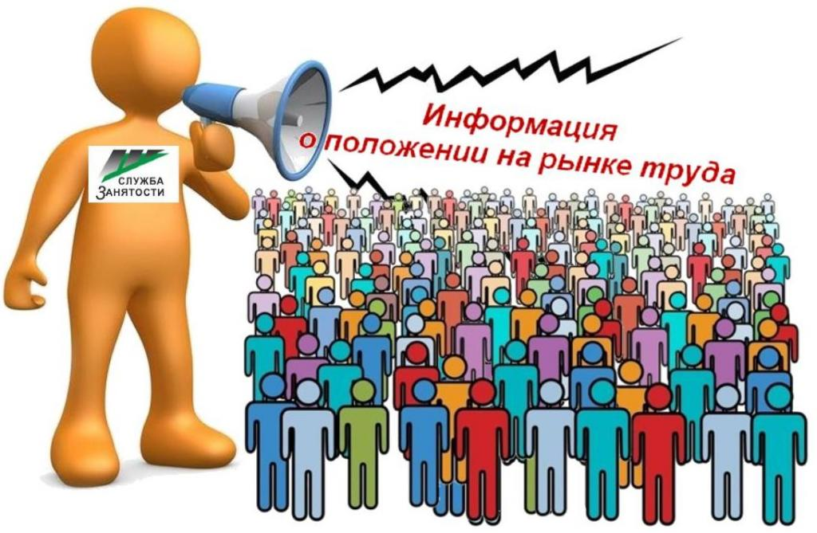
Динамика основных показателей, характеризующих состояние рынка труда,
Нефтеюганского района в октябре 2021 года
 | На начало отчетного месяца | На начало преды-дущего месяца | На начало года | На начало отчетного месяца предыду-щего года | Изменение (+/-)
 |  |  |  |  | за месяц | с начала года | за год
A | 1 | 2 | 3 | 4 | 5=1-2 | 6=1-3 | 7=1-4
Численность граждан, состоящих на регистрационном учете в центре занятости населения в целях поиска подходящей работы, чел. | 49 | 69 | 220 | 31 | -20 | -171 | 18
Численность безработных граждан, зарегистрированных в центре занятости населения, чел. человек | 32 | 34 | 137 | 21 | -2 | -105 | 11
Количество свободных рабочих мест и вакантных должностей, заявленных работодателями, ед. | 853 | 857 | 647 | 796 | -4 | 206 | 57
Уровень регистрируемой безработицы, % от численности рабочей силы | 0,11 | 0,12 | 0,5 | 0,07 | -0,01 | -0,39 | 0,04
Коэффициент напряженности, незанятых человек на 1 рабочее место | 0,06 | 0,07 | 0,32 | 0,04 | -0,01 | -0,26 | 0,02
Процент трудоустройства граждан,% | 54,70 | 22,86 | 5,62 | 89,6 | 31,84 | 49,08 | -34,9
Продолжительность безработицы, месяцев | 3,86 | 3,82 | 6,8 | 3,19 | 0,04 | -2,94 | 0,67
(наименование муниципального образования) (отчетный месяц)

Подготовил:
Ведущий инспектор административно правового отдела Костарева С.В. _______________

Согласовано:
Заместитель директора Журавлева Л.А. _______________
Заместитель директора Мавлютов М.И._________________
Начальник отдела трудовой миграции и взаимодействия с работодателями Буздуган Л.А.________
Начальник административно-правового отдела Мещерякова Н.В. _______________
Начальник отдела трудоустройства Костенко Л.В. _______________

